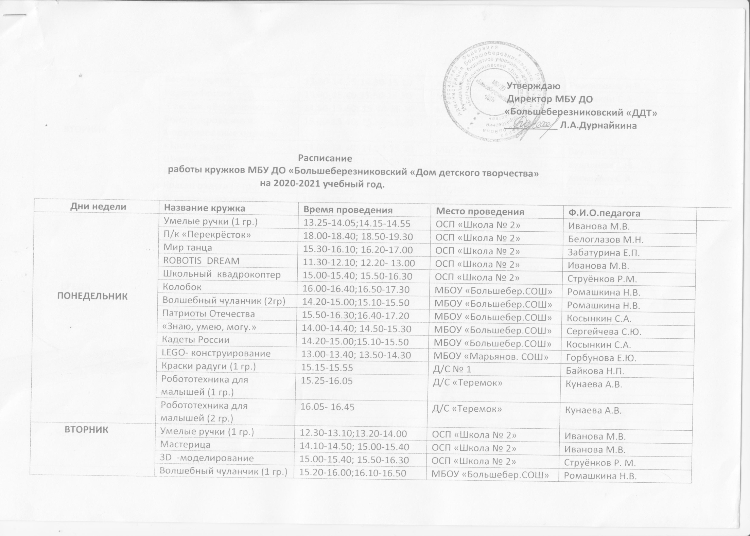
Утверждаю
Директор МБУ ДО
«Большеберезниковский «ДДТ»
__________ Л.А.Дурнайкина

Расписание
работы кружков МБУ ДО «Большеберезниковский «Дом детского творчества»
на 2020-2021 учебный год.

Дни недели | Название кружка | Время проведения | Место проведения | Ф.И.О.педагога
ПОНЕДЕЛЬНИК | Умелые ручки (1 гр.) | 13.25-14.05;14.15-14.55 | ОСП «Школа № 2» | Иванова М.В.
 | П/к «Перекрёсток» | 18.00-18.40; 18.50-19.30 | ОСП «Школа № 2» | Белоглазов М.Н.
 | Мир танца | 15.30-16.10; 16.20-17.00 | ОСП «Школа № 2» | Забатурина Е.П.
 | ROBOTIS DREAM | 11.30-12.10; 12.20- 13.00 | ОСП «Школа № 2» | Иванова М.В.
 | Школьный квадрокоптер | 15.00-15.40; 15.50-16.30 | ОСП «Школа № 2» | Струёнков Р.М.
 | Колобок | 16.00-16.40;16.50-17.30 | МБОУ «Большебер.СОШ» | Ромашкина Н.В.
 | Волшебный чуланчик (2гр) | 14.20-15.00;15.10-15.50 | МБОУ «Большебер.СОШ» | Ромашкина Н.В.
 | Патриоты Отечества | 15.50-16.30;16.40-17.20 | МБОУ «Большебер.СОШ» | Косынкин С.А.
 | «Знаю, умею, могу.» | 14.00-14.40; 14.50-15.30 | МБОУ «Большебер.СОШ» | Сергейчева С.Ю.
 | Кадеты России | 14.20-15.00;15.10-15.50 | МБОУ «Большебер.СОШ» | Косынкин С.А.
 | LEGO- конструирование | 13.00-13.40; 13.50-14.30 | МБОУ «Марьянов. СОШ» | Горбунова Е.Ю.
 | Краски радуги (1 гр.) | 15.15-15.55 | Д/С № 1 | Байкова Н.П.
 | Робототехника для малышей (1 гр.) | 15.25-16.05 | Д/С «Теремок» | Кунаева А.В.
 | Робототехника для малышей (2 гр.) | 16.05- 16.45 | Д/С «Теремок» | Кунаева А.В.
ВТОРНИК | Умелые ручки (1 гр.) | 12.30-13.10;13.20-14.00 | ОСП «Школа № 2» | Иванова М.В.
 | Мастерица | 14.10-14.50; 15.00-15.40 | ОСП «Школа № 2» | Иванова М.В.
 | 3D -моделирование | 15.00-15.40; 15.50-16.30 | ОСП «Школа № 2» | Струёнков Р. М.
 | Волшебный чуланчик (1 гр.) | 15.20-16.00;16.10-16.50 | МБОУ «Большебер.СОШ» | Ромашкина Н.В.
ВТОРНИК | Весёлая лепка | 13.40-14.20;14.30-15.10 | МБОУ «Большебер.СОШ» | Ромашкина Н.В.
 | Кадеты России | 15.00-15.40;15.50-16.30 | МБОУ «Большебер.СОШ» | Косынкин С.А.
 | Вок. анс.«Весняночка» | 14.50-15.30; 15.40-16.20 | МБОУ «Большебер.СОШ» | Макаркина Е.Н.
 | Конструирование и моделирование одежды | 15.00-15.40; 15.50-16.30 | МБОУ «Большебер.СОШ» | Трёкина Г.А.
 | «Твори добро» | 14.00-14.40; 14.50-15.30 | МБОУ «Большебер.СОШ» | Баулина М.Г.
 | Школьное ТВ | 15.00-15.40; 15.50-16.30 | МБОУ «Марьянов.СОШ» | Кудашева С.Н.
 | Юный турист | 16.30-17.10; 17.20-18.00 | МБОУ «Марьянов.СОШ» | Косынкин С.А.
 | Краски радуги (2 гр.) | 15.15-15.55 | Д/С №1 | Байкова Н.П.
 | Игровая информатика | 15.15-15.55 | Д/С «Теремок» | Беськаева Е.В.
 | Юный художник | 13.30-14.10; 14.20-15.00 | МБОУ «Шугуров. СОШ» | Вечканова Н.М.
СРЕДА | Умелые ручки (2 гр.) | 12.30-13.10; 13.20-14.00 | ОСП «Школа №2» | Иванова М.В.
 | Мастерица | 14.10-14.50; 15.00-15.40 | ОСП «Школа №2» | Иванова М.В.
 | «Перекрёсток» | 18.00-18.40; 18.50-19.30 | ОСП «Школа №2» | Белоглазов М.Н.
 | Волшебный чуланчик (2 гр.) | 14.20-15.00; 15.10-15.50 | МБОУ «Большебер.СОШ» | Ромашкина Н.В.
 | Весёлая лепка | 16.00-16.40; 16.50-17.30 | МБОУ «Большебер.СОШ» | Ромашкина Н.В.
 | П/о «Память» | 14.20-15.00; 15.10-15.50 | МБОУ «Большебер.СОШ» | Косынкин С.А.
 | Кадеты России | 16.00-16.40; 16.50-17.30 | МБОУ «Большебер.СОШ» | Косынкин С.А.
 | «Весняночка» вок. анс. | 15.00-15.40; 15.50-16.30 | МБОУ «Большебер.СОШ» | Макаркина Е.Н.
 | Конструирование и моделирование одежды | 15.00-15.40; 15.50-16.30 | МБОУ «Большебер.СОШ» | Трёкина Г.А.
 | Юный художник | 13.30-14.10; 14.20-15.00 | МБОУ «Шугуров.СОШ» | Вечканова Н.М.
 | «Твой выбор» | 15.00-15.40; 15.50-16.30 | МБОУ «Марьян.СОШ» | Кудашева С.Н.
 | Краски радуги (1 гр.) | 15.15-15.55 | Д/С №1 | Байкова Н.П.
 | Краски радуги (3 гр.) | 16.00-16.40 | Д/С №1 | Байкова Н.П.
 | Игровая информатика | 15.15-15.55 | Д/С «Теремок» | Беськаева Е.В.
ЧЕТВЕРГ | Умелые ручки (2 гр.) | 12.30-13.10; 13.20-14.00 | ОСП «Школа № 2» | Иванова М.В.
 | Мастерица | 14.10-14.50; 15.00-15.40 | ОСП «Школа № 2» | Иванова М.В.
 | 3D-моделирование | 15.00-15.40; 15.50-16.30 | ОСП «Школа № 2» | Струёнков Р.М.
 | Воскресная школа | 13.30-14.00; 14.20-15.00 | ОСП «Школа № 2» | Кеняйкина В.Н.
ЧЕТВЕРГ | Волшебный чуланчик (1 гр.) | 15.20-16.00; 16.10-16.50 | МБОУ «Большебер.СОШ» | Ромашкина Н.В.
 | Весёлая лепка | 13.40-14.20; 14.30-15.10 | МБОУ «Большебер.СОШ» | Ромашкина Н.В.
 | П/о «Память» | 15.50-16.30; 16.40-17.20 | МБОУ «Большебер.СОШ» | Косынкин С.А.
 | Патриоты Отечества | 14.20-15.00; 15.10-15.50 | МБОУ «Большебер.СОШ» | Косынкин С.А.
 | «Весняночка» вок.анс. | 14.15-14.55; 15.05-15.45 | МБОУ «Большебер.СОШ» | Макаркина Е.Н.
 | «Волонтёры, вперёд!» | 14.20-15.00; 15.10-15.50 | МБОУ «Большебер.СОШ» | Баулина М.Г.
 | Краски радуги (2 гр.) | 15.15-15.55 | Д/С №1 | Байкова Н.П.
 | Путешествие в природу | 15.15-15.55 | Д/С «Теремок» | Дурнайкина Л.А.
 | Робототехника для малышей (1 гр.) | 15.25- 16.05 | Д/С «Теремок» | Кунаева А.В.
 | Робототехника  для малышей (2 гр.) | 16.05-16.45 | Д/С «Теремок» | Кунаева А.В.
ПЯТНИЦА | Умелые ручки (1 гр.) | 12.30-13.10; 13.20-14.00 | ОСП «Школа №2» | Иванова М.В.
 | Умелые ручки (2 гр.) | 14.10- 14.50; 15.00-15.40 | ОСП «Школа №2» | Иванова М.В.
 | П/к «Перекрёсток» | 18.00-18.40; 18.50-19.30 | ОСП «Школа №2» | Белоглазов М.Н.
 | Мир танца | 15.30-16.10; 16.20-17.00 | ОСП «Школа №2» | Забатурина Е.П.
 | Занимательная география | 14.15-14.55; 15.05-15.45 | ОСП «Школа №2» | Дурнайкина Л.А.
 | Воскресная школа | 13.30-14.10; 14.20-15.00 | ОСП «Школа №2» | КеняйкинаВ.Н.
 | Волшебный чуланчик (2 гр.) | 15.50-16.30; 16.40-17.20 | МБОУ «Большебер.СОШ» | Ромашкина Н.В.
 | Волшебный чуланчик (1 гр.) | 14.20-15.00; 15.10-15.50 | МБОУ «Большебер.СОШ» | Ромашкина Н.В.
 | П/о «Память» | 15.50-16.30; 16.40-17.20 | МБОУ «Большебер.СОШ» | Косынкин С.А.
 | Патриоты Отечества | 14.20-15.00; 15.10-15.50 | МБОУ «Большебер.СОШ» | Косынкин С.А.
 | Полиглот | 15.00-15.40; 15.50-16.30 | МБОУ «Большебер.СОШ» | Немецкина И.В.
 | Пешеходный туризм | 15.00-15.40; 15.50-16.30 | МБОУ «Шугуров.СОШ» | Тизяев В.Н.
 | Школьное ТВ | 15.00-15.40; 15.50-16.30 | МБОУ «Марьян. СОШ» | Кудашева С.Н.
 | Краски радуги(3гр.) | 16.00-16.40 | Д/С №1 | Байкова Н.П.
 | Путешествие в природу | 15.15-15.55 | Д/С «Теремок» | Дурнайкина Л.А.
СУББОТА | Пешеходный туризм | 10.00-10.40; 10.50-11.30 | МБОУ «Шугуров.СОШ» | Тизяев В.Н.

